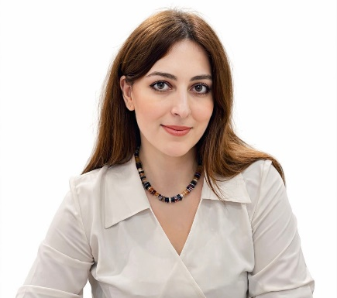  ŞƏHLA CƏLİLZADƏ  SİYASİ ANALİTİK, POLİTOLOQ | shehlacalilzade@yahoo.com  27.06.1992  +994 77 568 63 38  Bakı, Azərbaycan
İŞ TƏCRÜBƏSİ  Baş məsləhətçi/sektor müdiri  Sosial Tədqiqatlar Mərkəzi/Daxili siyasətin təhlili departamenti  10/2021 – 03/2026  Nailiyyətlər/Öhdəliklər  - Regional və qlobal siyasi proseslərin monitorinqi və təhlili  - Analitik hesabatlar, məqalələr və brifinqlərin hazırlanması  - Araşdırma layihələrinin planlaşdırılması və icrası  - İctimai rəyin öyrənilməsi və təhlili üçün məlumatların toplanması  - Dövlət qurumları, beynəlxalq təşkilatlar və media ilə əməkdaşlıq  - Beynəlxalq münasibətlər üzrə ekspert olaraq media kanallarına siyasi şərhlərin verilməsi  Tədqiqatçı  Azlogos.eu, freelance  12/2017 – 10/2021  Nailiyyətlər/Öhdəliklər  - Tədqiqat materiallarının hazırlanması  Müəllif profili:  https://azlogos.eu/author/sehla-celilzade/  https://caspian-alpine.org/author/shehla-jalilzade/  Məsləhətçi/ Dövlət Qulluqçusu  Rabitə və Yüksək Texnologiyalar Nazirliyi/Beynəlxalq Əməkdaşlıq Şöbəsi  03/2015 – 12/2015  Nailiyyətlər/Öhdəliklər  - Rəsmi yazışmalar, məktubların hazırlanması, tədbirlərin təşkilində və danışıqlarda iştirak  - EUTELSAT, INTELSAT kimi beynəlxalq peyk təşkilatları ilə əlaqələrin koordinasiyası  Beynəlxalq Əlaqələr Sektoru Koordinatoru  Beynəlxalq Münasibətlərin Araşdırılması Mərkəzi (QHT)  03/2014 – 10/2014  Nailiyyətlər/Öhdəliklər  - Təşkilati işlərin, müxtəlif tərəflərlə (dövlət qurumları, xarici səfirliklər və s.) danışıqların, görüşlərin təşkili və həyata keçirilməsində iştirak  - Layihələrin hazırlanması və idarə edilməsi  Fərdi layihə: BMAM çərçivəsində hazırladığım Psixo-SOS Forum layihəsi Azərbaycan Republikası Prezidenti yanında Gənclər Fondunun 5-ci qrant müsabiqəsinin qalibi olmuşdur. Layihə gənclərin özündən əminliyi və motivasiyasının formalaşdırılması, psixoloji problemlərinin aradan qaldırılması, stresin idarə olunması və ünsiyyət əngəllərinin azaldılması üçün təbliğat və maarifləndirmə məqsədilə hazırlanmışdır.  TƏHSİL  Azərbaycan Dövlət İqtisad Universiteti  Türk Dünyası İşletme Fakültesi  09/2013-05/2015 Bakı, Azərbaycan  Kurs/Elmi iş  - Beynəlxalq Münasibətlər və Diplomatiya ixtisası üzrə magistr (türcə təhsil) / Diplom işi: QHT-lərin Beynəlxalq Münasibətlərdə Yeri və Rolu: Azərbaycan nümunəsi (türcə)  Azərbaycan Dillər Universiteti  Regionşünaslıq və Beynəlxalq Münasibətlər Fakültəsi  09/2009-05/2013 Bakı, Azərbaycan  Kurs/Praktiki təcrübə  - Beynəlxalq Münasibətlər ixtisası üzrə bakalavr/Azərbaycan Respublikası Xarici İşlər Nazirliyində praktiki təcrübə (aprel-may 2013)  Sumqayıt şəhər 11 saylı tam orta məktəb  09/1998-05/2009 Sumqayıt, Azərbaycan  Qara Qarayev adına Sumqayıt şəhər 1 saylı musiqi məktəbi  Piano kursu  09/1999-05/2005 Sumqayıt, Azərbaycan | BACARIQLAR  Siyasi təhlil  Analitik təhlil  SPSS data analizi  MS Office proqramları  DİL BİLİKLƏRİ  İngilis dili  Əla/Professional proficiency  Rus dili  Yüksək/Working proficiency  Türk dili  Əla/Bilingual  Azərbaycan dili  Ana dili/Native  TƏLİMLƏR/  SERTİFİKATLAR  Business Management School  16.01-13.02/2021  Bakı, Azərbaycan  Təlim/Kurs  - Layihələrin idarəedilməsi təlimi  Fəxri Fərman 2009 Universitetə qəbul imtahanında 651 bal topladığıma görə təqdim olunmuşdur.

